Внеурочное занятие по физике «Готовимся к ЕГЭ»
Тема: Движение материальной точки по окружности
Цель: рассмотреть особенности криволинейного движения; научиться решать задачи на нахождение центростремительного ускорения, периода и частоты обращения.
Ход занятия
1. Слово учителя
Рассмотрим несколько особо важных теоретических вопросов.
Равномерное движение материальной точки по окружности - это движение по круговой траектории с постоянной по модулю скоростью. Оно описывается линейными и угловыми величинами.
Линейные: радиус-вектор, вектор перемещения, путь, линейная скорость, линейное ускорение (нормальное) радиус-вектор материальной точки, движущейся по окружности, вектор, проведенный к точке из центра этой окружности.
Угловые характеристики: угол поворота φ радиуса-вектора, угловая скорость ω.
Угловая скорость ω материальной точки, равномерно движущейся по окружности, — векторная физическая величина, характеризующая быстроту изменения угла поворота радиуса-вектора точки и равна по модулю отношению приращения ∆φ угла поворота радиуса — вектора за промежуток времени ∆t к этому промежутку. Угловая скорость перпендикулярна к плоскости, в которой движется по окружности материальная точка; ее направление связано с направлением движения точки буравчика (правило-соглашение). Если ось буравчика с правой нарезкой расположить перпендикулярно к окружности, по которой движется материальная точка, и рукоятку буравчика вращать в направлении движения точки по окружности, то поступательное движение оси буравчика укажет направление угловой скорости.
Задачи на динамику движения материальной точки по окружности можно разделить на две группы.
Первая группа включает задачи о равномерном движении точки по окружности. Задачи такого типа решают только на основании законов Ньютона и формул кинематики, но только уравнение второго закона динамики здесь нужно записывать в форме
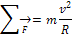 или .
Следует при этом помнить, что вектор суммы всех сил, приложенных к частице, направлен по радиусу к центру окружности. Для нахождения этой суммы можно или воспользоваться правилом параллелограмма и, складывая силы попарно, выразить ее через заданные величины, или спроецировать предварительно все силы по линии радиуса и линии, ей перпендикулярной, а затем найти сумму проекций по R, которая и будет равна модулю искомой суммы действующих сил.
Вторую группу составляют задачи о неравномерном движении, когда по условию задачи точка переходит по дуге окружности с одного уровня на другой. Решение этих задач требует применения не только законов Ньютона, но и закона сохранения энергии. На нескольких примерах мы покажем, как нужно решать такие задачи.

II. Решение задач
Рассмотрим и разберем задачи на движение по окружности. При решении задач используем закон Всемирного тяготения.
- Самолет, летящий со скоростью v = 900 км/ч, делает «мертвую петлю» в вертикальной плоскости. Каков должен быть радиус R «мертвой петли», чтобы сила, прижимающая летчика к сиденью в нижней точке траектории, в пять раз
превышала действующую на летчика силу тяжести?

Дано:  v=900 км/ч=250м/с  n=5  Найти: R | Решение:  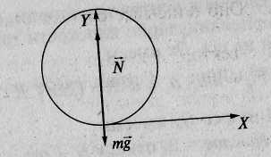  Для описания движения летчика по окружности используем систему координат, начало которой находится в точке, где в данный момент расположен летчик. Ось Оу направлена к центру окружности, ось Ох — по касательной к траектории. Рассмотрим действующие силы в момент, когда летчик находится в нижней части траектории.  Второй закон Ньютона для этого случая имеет вид:  Находим проекцию этого уравнения на ось Оу :  .  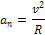.  По условию задачи сила реакции сиденья в n = 5 раз больше силы тяжести  N = nmg ⇒ 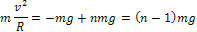,  отсюда 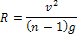,  R = 1600 м.

Ответ: R = 1600 м.
- Горизонтально расположенный диск, вращающийся вокруг вертикальной оси делает 30 об/мин. Предельное расстояние, на котором удерживается тело на диске, составляет 20 см. Каков коэффициент трения о поверхность диска?

Дано:  п = 30 об/мин  R = 20 см=0,2м  Найти: μ | Решение:  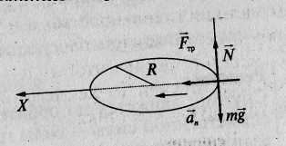  Рассмотрим силы, действующие на тело. Запишем второй закон Ньютона в векторной форме:  .  Выберем систему, в которой ось Ох, проходящая через точку, в которой в рассматриваемый момент времени находится тело, направлена к центру траектории, ось Оу — вертикально вверх (перпендикулярно плоскости траектории).  Для проекций на ось Ох имеем:  .  Для проекций на ось Оу имеем:  N — mg = 0,  откуда N = mg.  Максимально возможное значение силы трения покоя равно:  ,  откуда 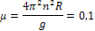.

Ответ: = 0,1.
- Период вращения спутника, движущегося вблизи поверхности планеты по кривой орбите радиуса r, равен Т. Считая планету однородным шаром радиуса R. Найдите плотность планеты ρ.
Дано:  r, Т,R  Найти: ρ | Решение:  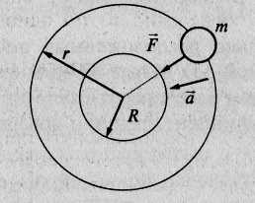  Спутник движется по орбите под действием единственной силы — силы гравитационного взаимодействия с планетой, равной  где G — гравитационная постоянная, т — масса спутника, М — масса планеты.  Второй закон Ньютона  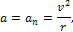 где .  Таким образом, 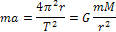 => 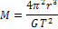.  Учитывая, что объем шара ,  для плотности планеты получим выражение:  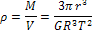.
Ответ: 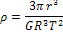.
- Тяжелый шарик массой т подвешен на нити. Нить может выдержать натяжение Т = 2 m g. На какой угол от положения равновесия нужно отклонить нить с шариком, чтобы он оборвал нить, проходя через положение равновесия?
Дано:  m  Т = 2 m g  Найти: α | Решение:  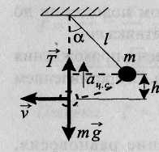  - Т — 2 m g — при такой силе натяжения нить еще не рвется/  - 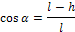 шар поднят на высоту h над положением равновесия.  - 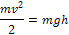 — закон сохранения энергии.  - 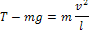- второй закон Ньютона для момента прохождения равновесия.  Подставляя значение скорости из (3) v = 2gh в (4) и заменяя из (1) Т = 2mg, получим:  .  Отсюда: l = 2h.  Используя полученную связь между l и h, находим угол α:  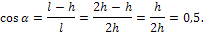  α =60°.
Ответ: чтобы при прохождении равновесия нить маятника порвалась, надо нить с шариком отвести на угол больше 60°.

III. Закрепление материала

Попробуйте решить задания ЕГЭ.

ЗАДАНИЯ ЧАСТИ А.
- Демоверсия 2006 года.
А7. Две материальные точки движутся по окружностям радиусами R₁ и R₂ = 2R₁ с одинаковыми по модулю скоростями. Их периоды обращения по окружностям связаны соотношением

1) | Т₁ = 2Т₂ | 2) | Т₁ = Т₂ | 3) | Т₁ = 4Т₂ | 4) | Т₁ = Т₂

- Демоверсия 2007 года.
А2. Две материальные точки движутся по окружностям радиусами R₁ и R₂, причем R₂ = 2R₁. При условии равенства линейных скоростей точек их центростремительные ускорения связаны соотношением

1) | a₁ = 2a₂ | 2) | a₁ = a₂ | 3) | a₁ = a₂ | 4) | a₁ = 4a₂

- Задание из сборника «Готовимся к ЕГЭ» (авторы А.В. Берков, В.А. Грибов, изд-во «Астрель»).
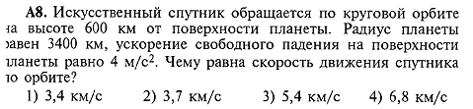
- Задание из сборника «Готовимся к ЕГЭ» (авторы А.В. Берков, В.А. Грибов, изд-во «Астрель»).
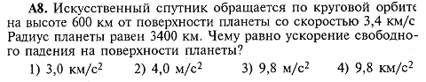
- Задание из сборника «Готовимся к ЕГЭ» (авторы А.В. Берков, В.А. Грибов, изд-во «Астрель»).
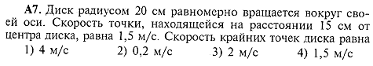
- Задание из сборника «Готовимся к ЕГЭ» (авторы А.В. Берков, В.А. Грибов, изд-во «Астрель»).
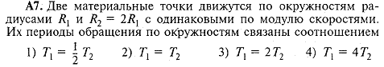
- Из сборника ЕГЭ 2009. Физика (авторы М.Ю. Демидова, И.И. Нурминский, изд-во Эксмо»).
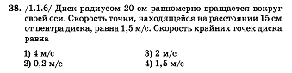

ЗАДАНИЕ ЧАСТИ С.
- Демоверсия 2009 года.
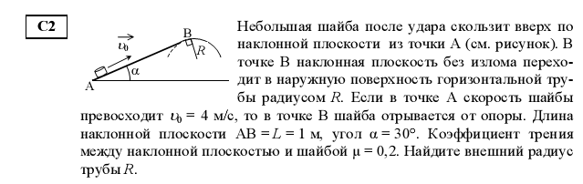
- Демоверсия 2005 года.
C1
Масса Марса составляет 0,1 от массы Земли, диаметр Марса вдвое меньше, чем диаметр Земли. Каково отношение периодов обращения искусственных спутников Марса и Земли $\frac{T_{М}}{Т_{З}}$, движущихся по круговым орбитам на небольшой высоте?
Демоверсия 2006 года.
С1. Масса Марса составляет 0,1 от массы Земли, диаметр Марса вдвое меньше, чем диаметр Земли. Каково отношение периодов обращения искусственных спутников Марса и Земли $\frac{T_{М}}{Т_{З}}$, движущихся по круговым орбитам на небольшой высоте?
- Из сборника ЕГЭ 2009. Физика (авторы М.Ю. Демидова, И.И. Нурминский, изд-во Эксмо»).

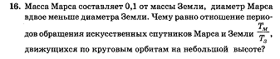

Далее предлагается решить самостоятельно задачи 1-5.
- Горизонтальный диск вращается вокруг своей оси с угловой скоростью ω = 1 рад/с. На расстоянии R = 0,2 м oт оси вращения на диске лежит тело. Каков должен быть коэффициент трения между телом и диском, чтобы тело не соскользнуло с диска?
- Горизонтально расположенный диск вращается вокруг вертикальной оси, проходящей через его центр. На диске лежит груз на расстоянии R = 10 см от оси вращения. Найдите коэффициент трения скольжения между диском и грузом, если при частоте вращения ω = 0,5 об/с груз начинает скользить по поверхности диска.
- Найти наименьший радиус дуги для поворота автомашины, движущейся со скоростью 36 км/ч при коэффициенте трения скольжения колес о дорогу μ= 0,25.
- Автомобиль массы т =1000 кг движется со скоростью v = 36 км/ч по выпуклому мосту, имеющему радиус кривизны R = 50 м. С какой силой F давит автомобиль на середину моста?
- Автомобиль едет со скоростью v по выпуклому мосту, имеющему форму дуги окружности радиусом R. Во сколько раз сила давления автомобиля на мост меньше действующей на автомобиль силы тяжести в момент, когда автомобиль проезжает по середине моста?
- Автомобиль массы т =2000 кг движется со скоростью v = 36 км/ч по вогнутому мосту, имеющему радиус кривизны R= 100 м. С какой силой вдавит автомобиль на мост в его нижней точке?
- Определить радиус R «горбатого» мостика, имеющего вид дуги окружности при условии, что сила давления на мост в верхней точке моста в два раза меньше силы давления в случае, когда автомобиль едет по горизонтальному участку дороги. Скорость автомобиля v = 90 км/ч.
- При какой скорости v автомобиля давление, оказываемое им на вогнутый мост в его нижней точке, в два раза больше давления автомобиля на выпуклый мост в его верхней точке? Оба моста имеют форму дуг окружности R = 30 м.
- Определите радиус кривизны R выпуклого моста, имеющего вид дуги окружности при условии, что вес автомобиля, проезжающего по мосту со скоростью v = 90 км/ч, в верхней точке моста в п = 2 раза меньше действующей на автомобиль силы тяжести.
- Самолет выходит из пике, описывая в вертикальной плоскости дугу окружности радиусом 800 м, имея скорость в нижней точке 200 м/с. Какую перегрузку испытывает летчик в нижней точке траектории?
- Мальчик массой 50 кг качается на качелях с длиной подвеса 4 м. С какой силой он давит на сиденье при прохождении положения равновесия со скоростью 6 м/с?
- Шарик массой т = 1 кг вращается с угловой скоростью ω = 4с⁻¹ на нити длиной l= 1 м в вертикальной плоскости. Определите силы натяжения нити T₁ и Т₂ в верхней и нижней точках траектории.
- Шарик, подвешенный на невесомой нерастяжимой нити, вращается в вертикальной плоскости с постоянной по модулю линейной скоростью. На сколько сила натяжения нити в нижней точке траектории больше натяжения нити в
верхней точке траектории? Масса шарика равна т.
- Шарик массы т = 200 г, привязанный к невесомой нити длиной L = 40 см, вращается в горизонтальной плоскости с постоянной скоростью так, что нить описывает коническую поверхность. При этом угол отклонения нити от вертикали α = 30°. Определите силу натяжения нити F и линейную скорость v шарика. Трением о воздух пренебречь.
- Груз, подвешенный на невесомой нерастяжимой нити длиной l = 98 см равномерно вращается по окружности в горизонтальной плоскости (конический маятник). Найдите период Т вращения груза, если при его вращении нить отклонена от вертикали на угол α = 60°.
- С какой скоростью v внутри сферы радиуса R = 20 см должен вращаться небольшой шарик, чтобы он все время находился на высоте h = 5 см относительно нижней точки сферы? Трение отсутствует.
- На сколько вес тела массой m = 100 кг на полюсе больше веса тела на экваторе вследствие вращения Земли? Радиус Земли R = 6400 км.
- При какой продолжительности суток на Земле тела на экваторе были бы невесомы? Радиус Земли R = 6400 км.
- Математический маятник состоит из шарика массой т=50 г, подвешенного на нити, длина которой l = 1 м. Определите наименьшую силу натяжения нити, если шарик проходит через положение равновесия со скоростью v = 1,4 м/с.

Домашнее задание
Решить задачи 6-19.

